深圳实验学校高中部高三数学（理）周三滚动训练题五
2011．10.05
函数、导数、三角函数
时间：100分钟 满分：120分
班级 姓名 成绩
一、选择题：本大题共8小题，每小题5分，共40分．
1．函数f(x)＝＋lg(1＋x)的定义域是 ( )
A．(－∞，－1) B．(1，＋∞) C．(－1,1)∪(1，＋∞) D．(－∞，＋∞)

2．设A、B是两个集合，定义，
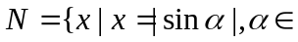R}，则M－N= （ ）
A．[－3，1] B．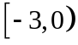 C．[0，1] D．[－3，0]

3．[2011·课标全国卷] 已知角θ的顶点与原点重合，始边与x轴的正半轴重合，终边在直线y＝2x上，则cos2θ＝( )
A．－ B．－ C. D.

4．函数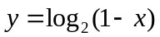的图象是 ( )
A B C D
y
1
O
x
y
－1
O
x
x
y
1
O
y
1
O
x

5．已知函数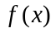是定义在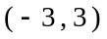上的奇函数，当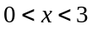时，
的图象如图所示，则不等式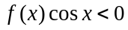的解集是 （ ）
A．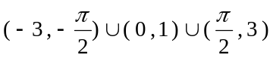
B．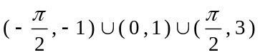
x
y
O
1
3
。
。
2
.
C．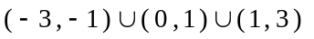
D．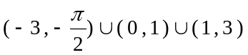
6．设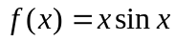,若、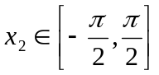且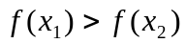，则下列不等式必定成立的是 （ ）
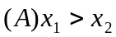 （B）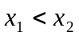 （C）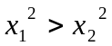 （D）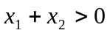

7．若方程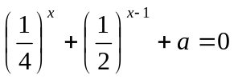有正数解，则实数的取值范围是 （ ）
（A）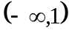 （B）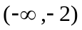 （C）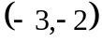 （D）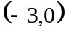

8．若函数f(x)=x－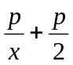在（1，+∞）上是增函数，则实数p的取值范围是 （ ）
A．［－1,＋∞ B．［1,+∞ Ｃ．－∞,－1］ Ｄ． －∞,1］

二、填空题：本大题共6小题，每小题5分，共30分．
9．若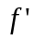(a)=2,则当h无限趋近于0时，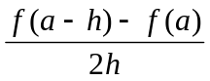无限趋近于_________.

10．[2011·江苏卷]函数f(x)＝log₅(2x＋1)的单调增区间是_____________．

11．在中，已知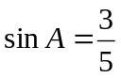，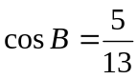，则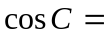_______________.

12．已知函数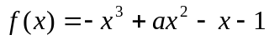在上是单调函数,则实数的取值范围是 _______________.

13．已知函数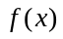是奇函数，当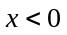时，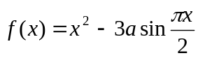，且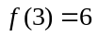，则a等于 .

14．已知函数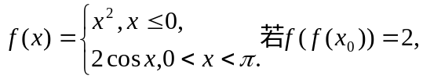则x₀= .
三、解答题：本大题共5小题，共50分．要求写出文字说明、证明过程和演算步骤．
15．（本题满分10分）

求下列直线的方程：
（1）曲线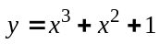在P(-1,1)处的切线；
（2）曲线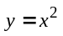过点P(3,5)的切线．

16．（本题满分10分）

已知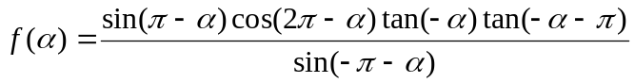
（1）化简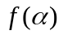．
（2）若是第三象限角，且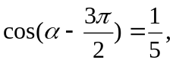求的值．

17．（本题满分10分）

二次函数f（x）满足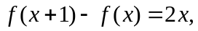且f（0）=1.
  - 求f（x）的解析式;
  - 在区间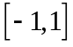上,y= f（x）的图象恒在y=2x+m的图象上方,试确定实数m的范围.

18．（本题满分10分）

已知是定义在R上的奇函数，且当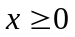时，f(x)=2x－x²；

- 求x<0时，f(x)的解析式；
- 问是否存在这样的正数a,b,当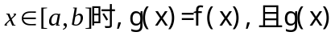的值域为[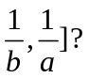若存在，求出所有的a,b值；若不存在，请说明理由．

19．（本题满分10分）

设函数
（1）当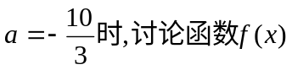的单调性；
（2）若函数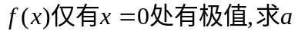的取值范围；
（3）若对于任意的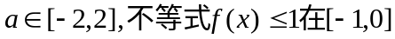上恒成立，求的取值范围．

深圳实验学校高中部高三数学（理）周三流动训练题五
答题卷
班级 姓名 成绩
一、选择题：本大题共8小题，每小题5分，共40分．
题号 | 1 | 2 | 3 | 4 | 5 | 6 | 7 | 8
答案
二、填空题：本大题共6小题，每小题5分，共30分．
9． ； 10． ； 11． ；

12． ； 13． ； 14． ．

三、解答题：本大题共5小题，共50分．要求写出文字说明、证明过程和演算步骤．
15．（本题满分10分）
【解】

16．（本题满分10分）
【解】

17．（本题满分10分）
【解】

18．（本题满分10分）
【解】

19．（本题满分10分）
【解】

